Il coraggio di vivere
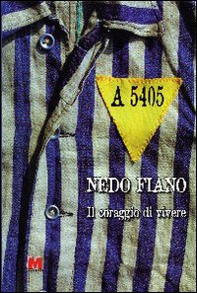
Settembre 1938. Nedo Fiano è un tredicenne sereno e felice che vive a Firenze con la sua famiglia. Una storia, quella di Fiano, che parte da lontano. Improvvisamente le leggi razziali cambiano completamente la sua vita: Nedo è costretto ad abbandonare la suola e gli amici, mentre il padre e la madre perdono il lavoro. Nel giro di pochi anni la famiglia Fiano è costretta a nascondersi per sfuggire alle retate dei fascisti. Purtroppo, però, una denuncia li fa arrestare.
Inizia così la terribile odissea che li conduce ad Auschwitz.
Fiano racconta con crudo realismo il terribile viaggio di una settimana in un carro bestiame sovraffollato, la condizione degli occupanti (in piedi per sette giorni e sette notti ed un’unica sosta al giorno).

La madre viene uccisa all’arrivo e il padre, a breve, subisce la stessa sorte.
Nedo si difende con l’ottimismo della giovinezza, le sue doti di cantante, la conoscenza della lingua tedesca (imparata grazie al nonno) e con il sostegno morale di un ristretto numero di amici che, come lui, hanno la sola colpa di essere ebrei.
Poi la descrizione dello sterminio di massa: i forni, che arrivarono a bruciare fino a diecimila esseri umani al giorno, l’arrivo dei convogli, la selezione dei più deboli, non utili ai lavori forzati, il trasporto ai “bagni” dove i prigionieri venivano gasati e fatti morire dopo cinque minuti di atroce agonia. I cadaveri scaraventati su delle barelle, messi su montacarichi e portati al piano superiore per essere bruciati.
Questo libro rappresenta la preziosa testimonianza di un viaggio nella memoria, un viaggio doloroso e faticoso.
Accanto alla severa denuncia del razzismo, vi è soprattutto il monito a non dimenticare.
Una testimonianza simbolo di quella che è stata una delle pagine più orribili che la storia dell’umanità abbia scritto, che è necessario tenere viva nella memoria collettiva, specie tra i più giovani.
Per non dimenticare, perché non accada mai più.
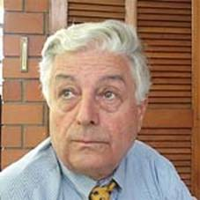
Nedo Fiano

